Лабораторная Работа №8
Студента группы Исс 24-1
ГБУ КО ПОО «КИТиС»
Архипова Павла Сергеевича
Вариант 2

Тема: «Программирование алгоритмов формирования и обработки списков»
Условие задачи:
Сформировать список a = [5, -2, 0, 3, 4, 12, 7]
Найти среднее арифметическое его положительных элементов
Листинг:
1: print("""Дан список: a = [5, -2, 0, 3, 4, 12, 7]
2: Вычислите и выведите среднее арифметическое значение положительных элементов""")
3: import numpy as np
4: a = np.array([5, -2, 0, 3, 4, 12, 7])
5: PosMean = a[a > 0].mean()
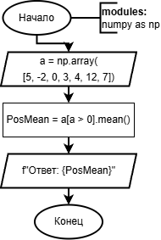
6: print(f"Ответ: {PosMean}")
Ответ: 6.2
Блок-схема работы:

